
Fiche d’accueil des nouveaux arrivants
Centre de recherche A compléter (Cf notice de remplissage) Version : V13

1-Informations administratives :
☐ M ☐ Mme Nom : Prénom :
Date de naissance : Numéro de téléphone : Courriel :
Site(s) : Unité : Bâtiment(s) :
Grade : Date de prise de fonction : A précédemment exercé à l’INRAE : ☐
Statut : ☐ Fonctionnaire INRAE ☐ Fonctionnaire autre organisme ☐ Salarié autre organisme/entreprise
☐ Contractuel INRAE Durée du contrat : ☐ ≥ 3 mois ☐ ≤ 3 mois
☐ Stagiaire Durée du stage : ☐ ≥ 3 mois ☐ ≤ 3 mois
Numéro de matricule et intitulé du poste:

2-Lieu (x) d’activité(s) :
☐ Bureaux | ☐ Laboratoires | ☐ Dispositifs expérimentaux : ……………………………
☐ Ateliers et espaces verts | ☐ Autre(s) : ………………………………

3-Risques principaux liés aux activités
Déplacements | ☐ Véhicules légers | ☐ Vélo |  | ☐ Transports en communs
 | ☐ Mission à l’étranger | ☐ Autre :
Physiques | ☐ Electricité | ☐ Vibrations |  | ☐ Manutention manuelle/mécanique
 | ☐ Equipements sous pression | ☐ Travail en hauteur |  | ☐ Machines/ outils
 | ☐ Travail sur écran s (PC, tablettes, ...) | ☐ Conduite d’engins (engins levage, engins agricoles, drones)
 | ☐ Microscopes | ☐ Astreintes |  | ☐ Travail isolé
 | ☐ Travail en horaires décalés | ☐ Travail de nuit |  | ☐ Ambiances particulières (luminosité, bruit, température, poussières, …)
 | ☐ Gestes répétitifs et contrainte posturale☐ Point chaud
Rayonnements | ☐ Non ionisant (IRM, lasers, …) | ☐ Ionisant (radioactivité)
Risques chimiques | ☐ Phytosanitaires | ☐ Nanomatériaux | ☐ Cancérigènes Mutagènes Reprotoxiques
Risques chimiques | ☐ Autres produits chimiques dangereux | ☐ Azote liquide et carboglace
Risques biologiques | ☐ Contact avec des animaux/ végétaux/ insectes | ☐ Travail en zone confinée. Précisez le niveau : ………………….
Risques biologiques | ☐ Manipulation d’agents pathogènes (bactéries, virus, prions, parasites…) | ☐ Manipulation d’échantillons biologique humains |  | ☐ Manipulation de cultures cellulaires, prélèvements animaux, OGM, spores
Autre(s) : ………………………………………………………………………………………………………………………………………………………….

4- Mesures de prévention associées aux risques généraux en Santé–Sécurité–Environnement : Avez-vous été formé(e) ou informé(e) sur :
Modalités d’accès au document unique (DU, EvRP, OPPI ou autre) ☐ Oui ☐ Non
Dispositifs et consignes sécurité et environnement (règles de circulation, sécurité incendie, tri des déchets, …) ☐ Oui ☐ Non
Acteurs Santé, Sécurité, Environnement centre (Service Prévention, Médecine de Prévention, CHSCT …) ☐ Oui ☐ Non
Acteurs Santé, Sécurité, Environnement unité (AP, SST, PCR, chargé d’évacuation, Correspondants SME …) ☐ Oui ☐ Non
Conduite à tenir en cas d’accident/incident/pollution (PUI, procédure d’urgence, déclaration, équipements, …) ☐ Oui ☐ Non
Règlements intérieurs centre et/ ou unité ☐ Oui ☐ Non
Localisation du Registre Santé et Sécurité au Travail (RSST) ☐ Oui ☐ Non
Localisation du Registre des Dangers Graves et Imminents (RDGI) ☐ Oui ☐ Non
Localisation du Registre lanceur d’Alerte en matière de Santé Publique et Environnement (RASPE) ☐ Oui ☐ Non
Dispositif du parcours e-formation « prévention des nouveaux arrivants » (voir Annexe) ☐ Oui ☐ Non

5- Mesures de prévention au poste de travail en Santé–Sécurité–Environnement : Avez-vous été formé(e) ou informé(e) sur :
Votre poste de travail (équipements de travail et activités à risques de votre poste et consignes associées) ☐ Oui ☐ Non ☐ Sans Objet
Les modalités de stockage, d’utilisation et d’évacuation des produits chimiques ☐ Oui ☐ Non ☐ Sans Objet
La localisation des Fiches de Données de Sécurité (FDS) ☐ Oui ☐ Non ☐ Sans Objet
La présence et l’utilisation des équipements de protection collective (Sorbonne, PSM, etc.) ☐ Oui ☐ Non ☐ Sans Objet
La localisation et le port des équipements de protection individuelle (EPI) ☐ Oui ☐ Non ☐ Sans Objet
Les modalités de gestion des déchets (tri, traçabilité…) ☐ Oui ☐ Non ☐ Sans Objet
Les consignes liées à la protection de l’environnement (consigne pollution, bonnes pratiques, ...) ☐ Oui ☐ Non ☐ Sans Objet

6-Besoins en Qualification
☐ Personne Compétente en Radioprotection | ☐ Formation radioprotection pour « utilisateur » | ☐ Conduite d’autoclave
☐ Conduite d’engins (y compris drones) | ☐ Expérimentation animale. Précisez : …….. | ☐ Certiphyto / Certibiocide
☐ Habilitation électrique. Précisez : ….. | ☐ Sauveteurs Secouristes du Travail | ☐ Chargé d’évacuation
☐ Assistant de prévention (AP) | ☐ Manipulation extincteur | ☐ Autre, précisez :
Précisez si vous avez déjà suivi une ou plusieurs de ces formations :
7 – Documents liés à la Santé – Sécurité – Environnement remis : ………………………………………………………………………………………………………

Nouvel arrivant | Assistant Prévention | Encadrant de proximité | Directeur d’Unité
Nom/Prénom :  Visa : le / / | Nom/Prénom :  Visa : le / / | Nom/Prénom :  Visa : le / / | Nom/Prénom :  Visa : le / /
Document à transmettre à : A compléter

NOTICE DE REMPLISSAGE
Contexte
Vous revenez suite à une absence prolongée ou vous êtes nouvellement arrivé sur votre poste de travail au sein de INRAE. Celui-ci fait régulièrement l’objet d’une évaluation des risques professionnels.
Conformément à la réglementation concernant tout agent nouvellement en poste (Article L4141-1 et suivants du code du travail), l’employeur doit s’assurer, préalablement à la prise de poste, que vous avez reçu toutes les instructions relatives à la sécurité de votre poste et que vous allez exercer vos fonctions dans un espace sécurisé, pour vous et pour les autres.
Cette fiche permet de tracer l’information qui vous a été donnée sur les risques pour la santé et la sécurité et les mesures prises pour y remédier.
1 – Informations administratives
Cette partie de la fiche doit être remplie par la gestionnaire de l’unité. Il s’agit de vous identifier, d’indiquer le ou les sites d’affectation, votre statut et l’intitulé de votre poste.
2 – Lieu(x) d’activité(s)
A partir de cette rubrique, la fiche devra être remplie avec l’assistant de prévention de l’unité et l’encadrant de proximité.
Il est important de spécifier le ou les type(s) d’espace(s) dans lequel vous allez exercer. Concernant les « Dispositifs expérimentaux », vous devrez indiquer le nom exact du dispositif tel que par exemples : halle technique, dispositif extérieur, locaux confinés, serres, etc. Si la case « Autres » est cochée, des précisions devront être apportées.
Vos activités peuvent vous amener à fréquenter plusieurs lieux, et par conséquent vous pouvez cocher plusieurs cases.
3 – Risques principaux liés aux activités
Vos activités vous exposent à un, voire plusieurs risques qui sont à identifier dans cette rubrique.
Dans la rubrique « Déplacements », le terme « véhicule léger » comprend également les véhicules utilitaires, qu’ils s’agissent de véhicule de service ou personnel.
Dans la rubrique « Physique », la case « Ambiances particulières (luminosité, bruit, température, poussières, …) » comprend les particules fines, les fumigènes, etc. La case « Machines/outils » inclut les prototypes. Le terme « point chaud » désigne l’utilisation de bec bunsen, chalumeau, plaque cuisson au gaz, meulage, ….
Dans la rubrique « Autre(s) », il est utile de préciser et de décrire d’éventuels autres risques.
Plusieurs cases peuvent être cochées.
4 – Mesures de prévention associées aux risques généraux en Santé, Sécurité et Environnement (SSE)
Avant le démarrage de votre activité, il est important de s’assurer que vous connaissez, et que vous avez reçu les informations nécessaires en matière de santé, sécurité et environnement.
La rubrique « Conduite à tenir » concerne, entre autres, les informations relatives à la localisation des points de rassemblement, des issues de secours, des affichages et des moyens de secours.
Les registres sont mis à disposition de tous les agents suivant les modalités de chaque centre.

5 – Mesures de prévention au poste de travail en Santé, Sécurité et Environnement
Votre poste de travail est assorti de recommandations ou de consignes. Il s’agit de s’assurer que vous les connaissez.
6 – Besoins en qualification
Ces besoins concernent les formations obligatoires liées à l’exercice de vos activités. La case « Autre » peut concerner par exemple les référents laser.
Plusieurs cases peuvent être cochées.
7 – Documents liés à la Santé, Sécurité et Environnement
Vous avez été destinataires de documents en matière Santé, Sécurité et Environnement ; merci de préciser lesquels.
Conservation du document
Cette fiche devra être conservée dans le dossier RH de Centre de l’agent pendant une durée de 50 ans.
Annexe « Parcours E-formation »
Cette fiche devra être remplie dans le cas où le E-formation est intégré au parcours « Nouvel arrivant » de l’Unité. Une fois le parcours terminé, elle sera conservée dans le dossier RH de Centre de l’agent.
Liste des abréviations et leur signification
AP : Assistant de Prévention
CHSCT : Comité Hygiène et Sécurité et Conditions de travail
OPPI : Outil de Pilotage de la Prévention à l’INRA
PCR : Personne Compétente en Radioprotection
PSM : Poste de Sécurité Microbiologique
PUI : Plan d’Urgence Interne
SME : Système de Management Environnement
SSE : Santé Sécurité et Environnement
SST : Sauveteur Secouriste du Travail
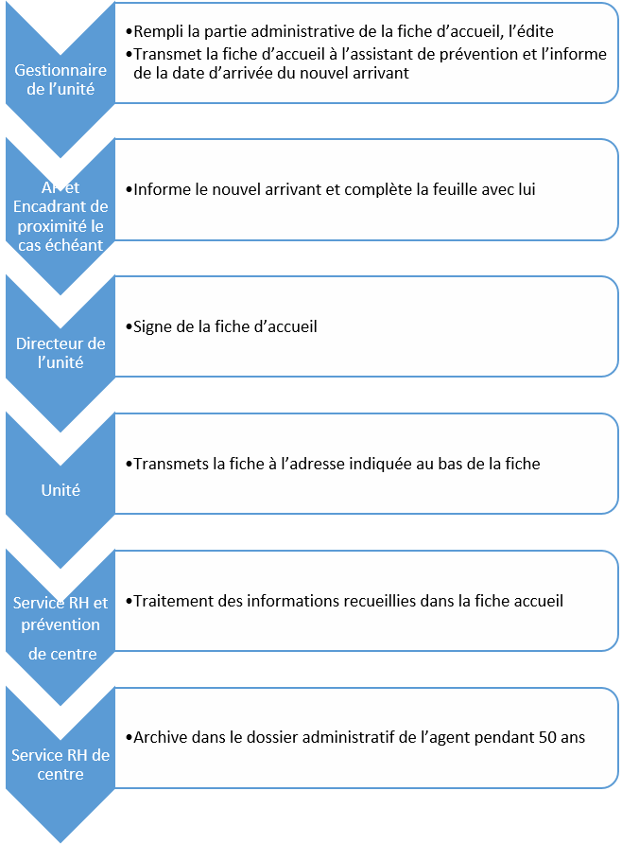
TMS : Troubles musculo-squelettiques

Annexe
Centre de recherche A compléter Parcours e-formation Prévention – Nouveaux arrivants
https://elearning.formation-permanente.inrae.fr/course/index.php?categoryid=119

Au regard des risques auxquels l’agent est exposé, l’assistant de prévention sélectionne les modules devant être suivi.

Modules à suivre
(A remplir par l’AP)
Modules suivis (A compléter par nouveau arrivant)
Introduction : 1 - Naviguer dans votre parcours

- Naviguer dans votre parcours (4min)
- Naviguer dans les modules (2min)
☐
☐
☐
☐

La prévention à l’INRAE : 2 – Pourquoi et comment

- La prévention, c’est quoi ? (10min)
- Responsabilités et acteurs (8min)
- Parcours et fiches d’accueil (6min)
☐
☐
☐
☐
☐
☐

La prévention à l’INRAE : 3– Les risques communs

- Equipements et risques électrique (4min)
- Travail en hauteur (4min)
- Déplacements et circulation (6min)
- Manutention et TMS (6min)
- Travail isolé (3min)
- Gestion des déchets (4min)
- Consignes générales d’urgence (3min)
☐
☐
☐
☐
☐
☐
☐
☐
☐
☐
☐
☐
☐
☐

Les risques spécifiques : 4– Laboratoires :

- Utilisation de produits chimiques en laboratoire (13min)
- Panique au labo (13min)
- Agents biologiques (10 min)
☐
☐
☐
☐
☐
☐

Les risques spécifiques : 5– Activités expérimentales :

- Travail en atelier (7min)
- Traitements phytosanitaires (8min)
- Activités d’élevage (8min)
- Machines agricoles (5min)
☐
☐
☐
☐
☐
☐
☐
☐

Les risques spécifiques : 6– Bureau :

- Bureau (10min)
☐
☐

Une fois les modules visionnés, le nouvel arrivant complète la colonne « modules suivis » de cette annexe. Il devra signer et remettre cette annexe à l’assistant de prévention.

Nouvel arrivant | Assistant Prévention | Encadrant de proximité | Directeur d’Unité
Nom/Prénom :  Visa : le / / | Nom/Prénom :  Visa : le / / | Nom/Prénom :  Visa : le / / | Nom/Prénom :  Visa : le / /

Document à conserver dans le dossier RH de Centre de l’agent

